

Colegio Cristiano Emmanuel

Ciencias Naturales

Cuarto básico

Tarea 5

Semana del 1 al 5 de Junio

El objetivo de Aprendizaje: Volumen de objetos en estado sólido, Líquido y gaseoso.

Nombre: ________________________________________ Fecha: _____________

1. Escribe la letra de la columna A donde corresponda en la columna B.

A B

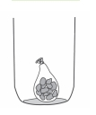

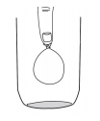

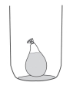

2. _____ Los sólidos ocupan volumen.

3. _____ Los líquidos tienen volumen.

1. _____ Los gases ocupan espacio.

a.

b.

c.